Міністерство освіти і науки України

Національний університет «Львівська політехніка»


Лабораторна робота № 7

Бездротова локальна мережа Wi-Fi

Варіант № 16

Виконав:

ст. гр. ІР-22
Яцків Олег

Прийняла:

к.т.н, доцент

Влах-Вигриновська Г.І.

Львів – 2023
Мета роботи: Отримати практичні навики роботи по створенню та конфігуруванню безпровідних мереж.

Завдання:
1. Розгортаємо мережу. Розмістимо маршрутизатор і точку доступу та налаштуємо їх.
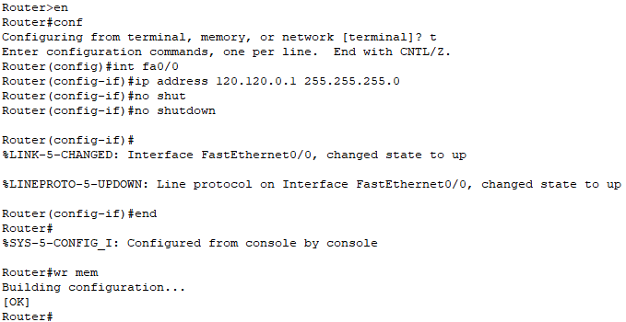
Налаштування Router0
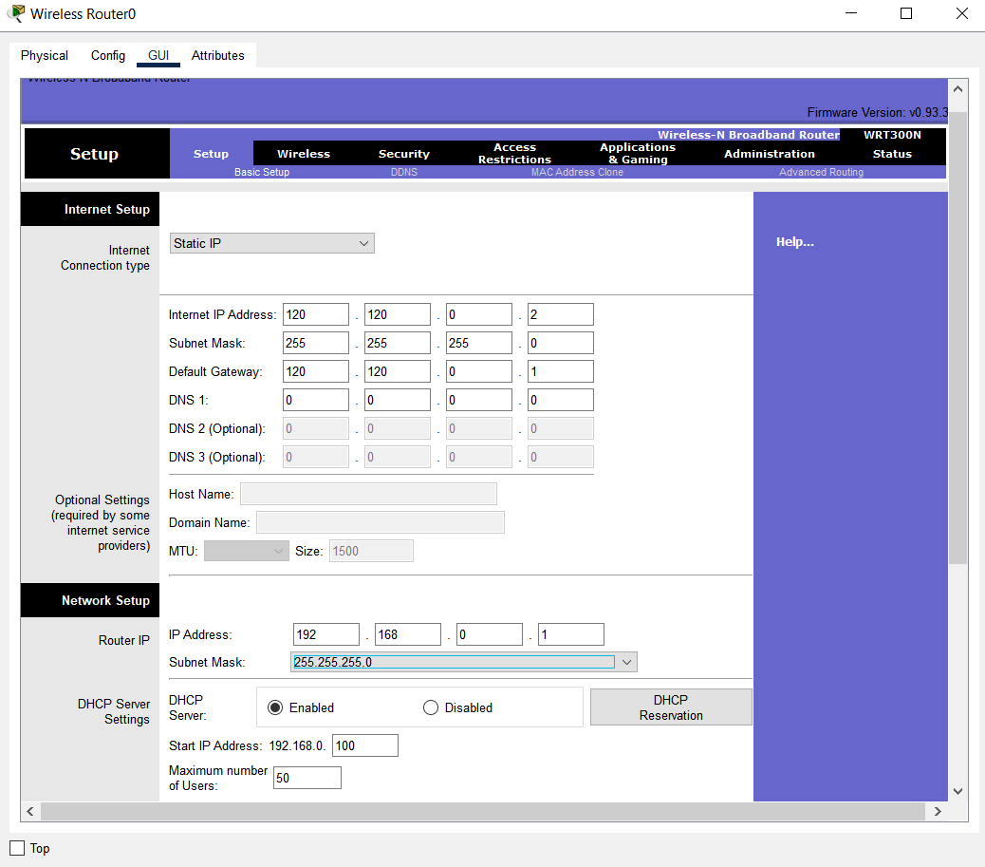
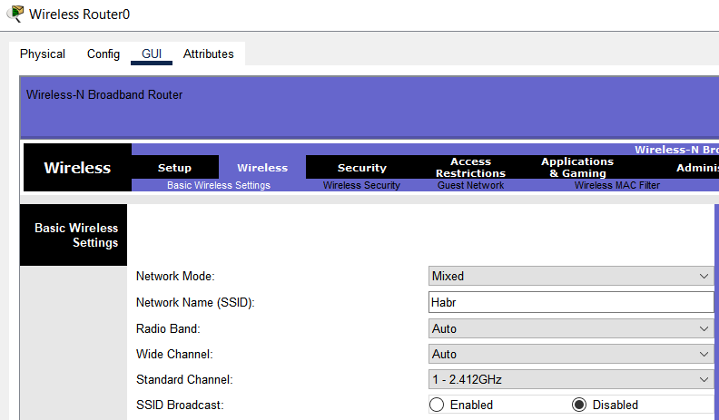
Налаштування точки доступу

2. Тепер розмістимо комп’ютер та ноутбук та налаштуємо їх.

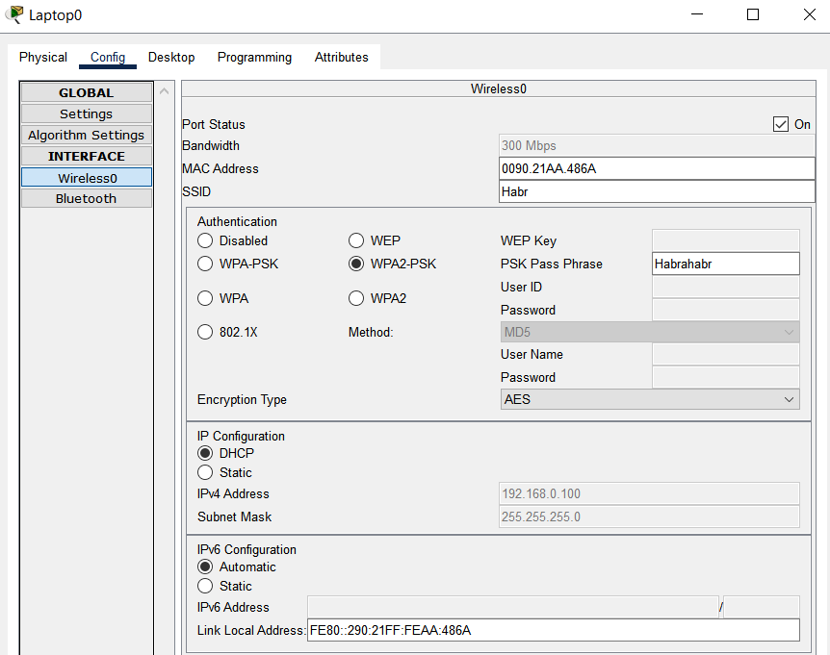
Конфігурація Laptop0 інтерфейсу Wireless0
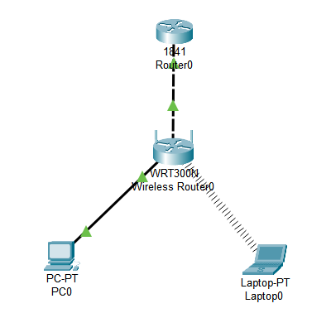
Фінальний вигляд мережі

3. Перевіримо налаштування точки доступу та ноутбука

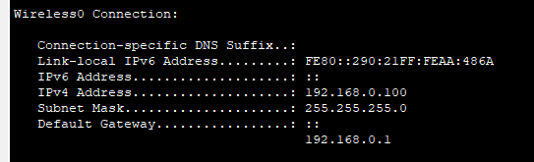
Отримана IP-адреса ноутбука від Wireless Router0

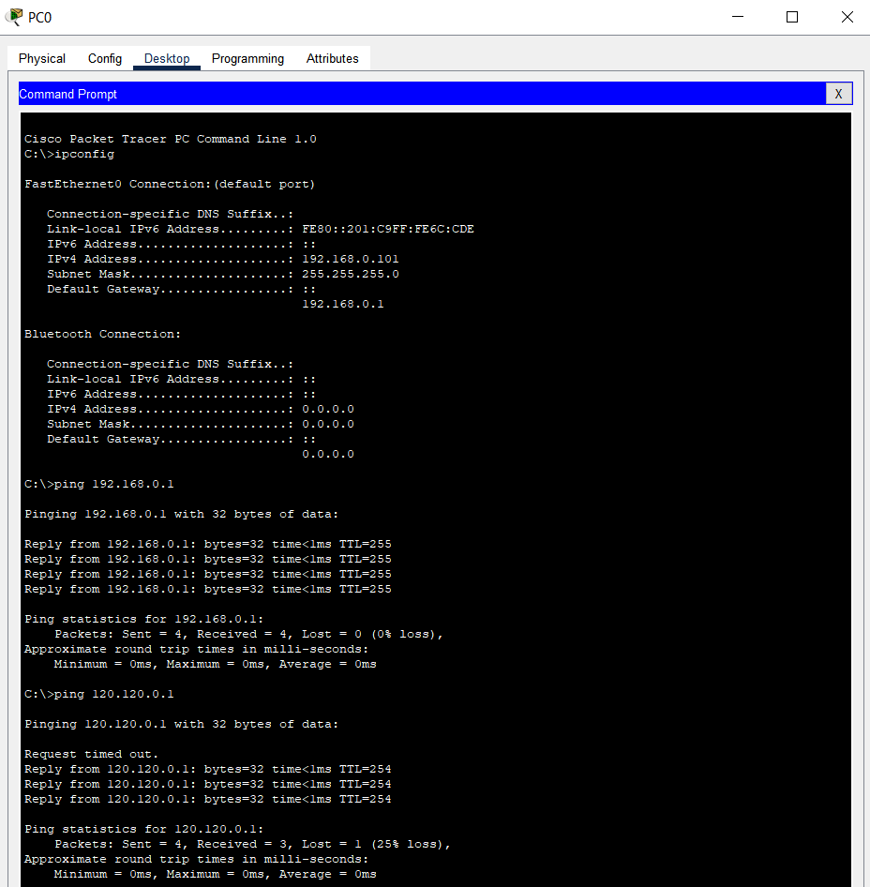
Успішно виконані команди ping з PC0 на адресу роутера (192.168.0.1) та білу адресу (120.120.0.1)

4. Вежимі симуляції Cicso Packet Tracer розглянути роботу протоколів ICMP, АRР, DHCP між вузлами мережі ноутбуком і комп’ютером, а саме детально розібрати вміст відображеної інформації по кожному рівні моделі OSI.
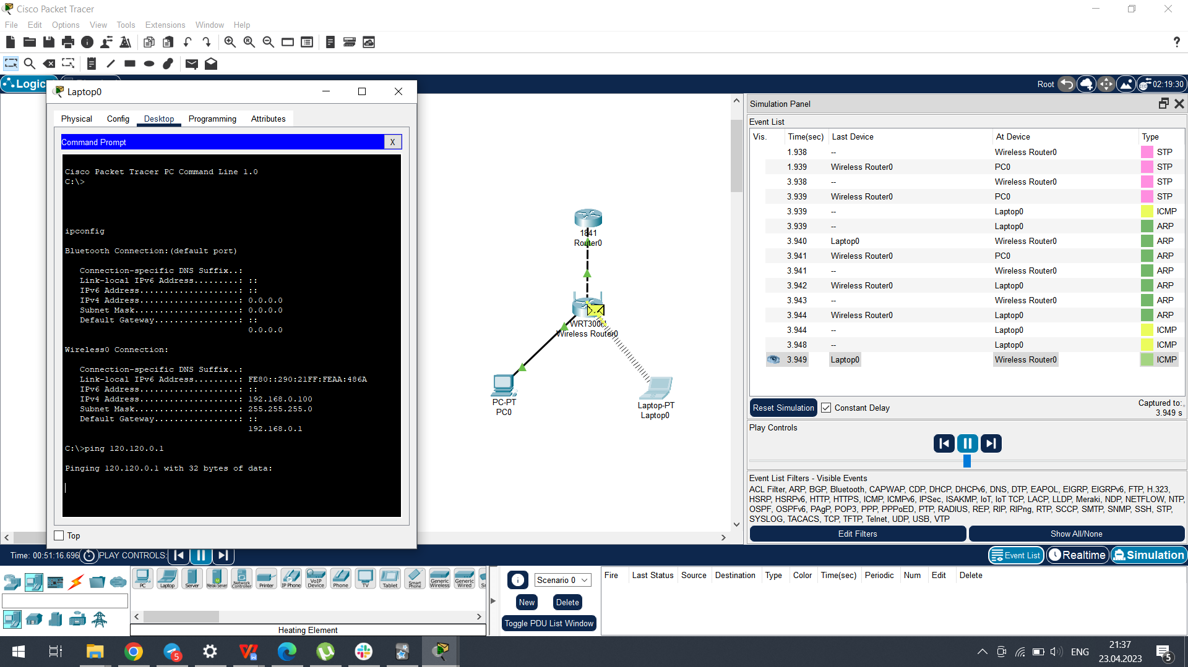
Відпрацювання команди ping 120.120.0.1 з Laptop0 у режимі симуляції
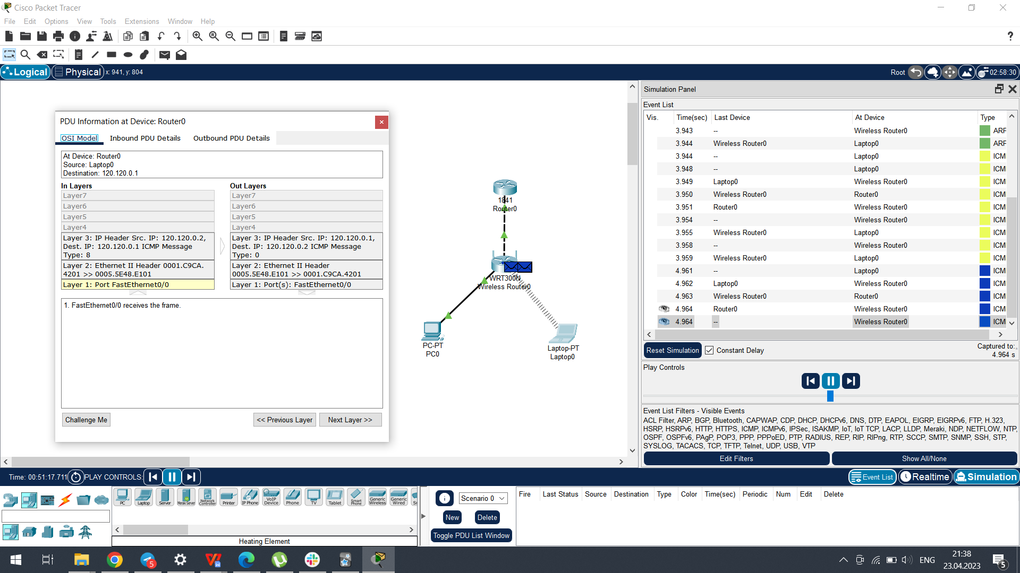
Аналіз відпрацювання ICMP протоколу на бездротовій точці доступу
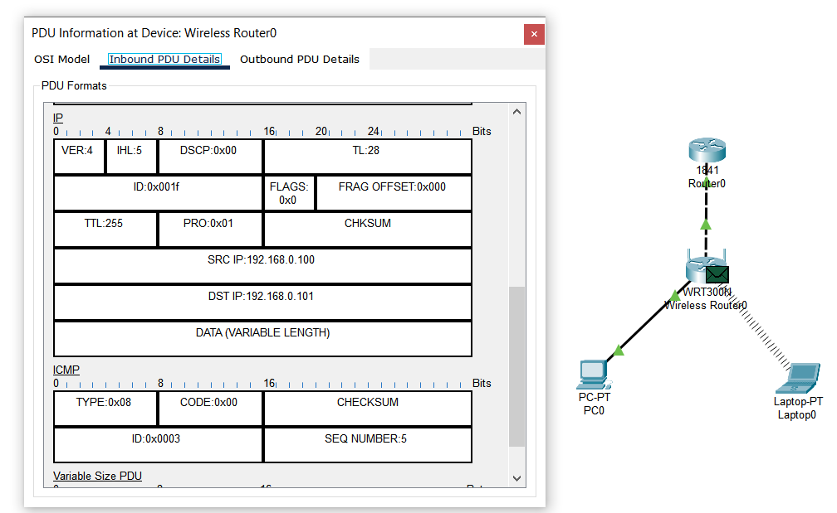
Детальна інформація по пакету на точці доступу

Висновок:
На цій лабораторній роботі я навчився складати бездротові мережі Wi-Fi, налаштовувати точку доступу та приєднювати до неї пристрої.

